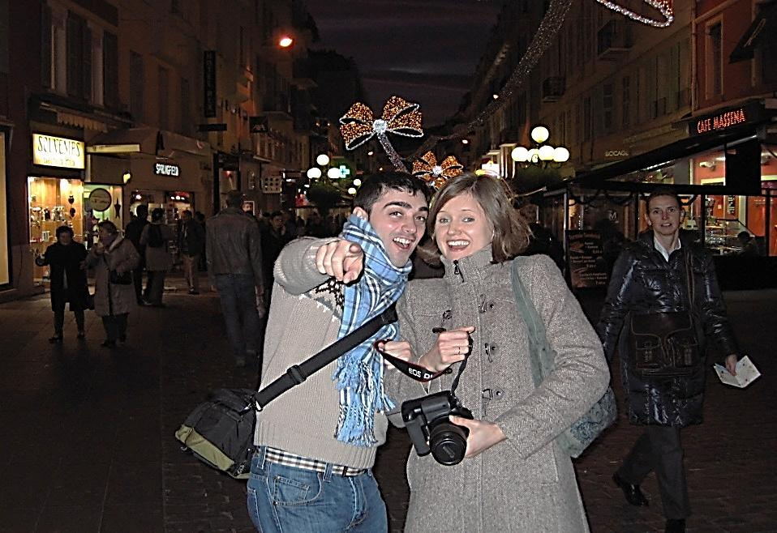

Pełna szczerych chęci i ochoty

**Aleksandra Kowalczuk**

oraz Bogu ducha winien

**Andrea Guidetti**

ogarnięci nieodparcie wzniosłymi ideałami życia małżeńskiego  
oraz gwoli skrócenia niebezpiecznie przedłużającego się narzeczeństwa  
postanowili zawrzeć związek małżeński**.**

Uroczystość zaślubin  
odbędzie się dnia 3. maja 2014 roku

o godzinie 11:00  
w Kościele św. Lorenza w Cento (Włochy**)**

Z tej okazji miło nam będzie gościć

***Sz. P. Jolantę i Zygmunta Garwolińskich***

na uroczystej kolacji, która odbędzie się

**10 maja 2014 r. o godz.17.00**

W Restauracji DOM POLSKI

**W Warszawie przy ul. Francuskiej 11**

**Maria i Roman Kowalczukowie**